Условия охраны здоровья обучающихся (воспитанников), в том числе
приспособленных для детей-инвалидов и детей с ограниченными
возможностями здоровья
Охрана и укрепление здоровья детей, всестороннее физическое развитие, закаливание организма - одно из ведущих направлений деятельности учреждения. В детском саду созданы благоприятные условия для реализации данного направления. Имеется физкультурный зал, спортивная площадка, уголки здоровья и физкультурные уголки в каждой возрастной группе, оснащены всем необходимым оборудованием для развития двигательной активности детей, профилактики плоскостопия, нарушения осанки.
В группах имеется здоровьесберегающее оборудование (зрительные тренажеры, массажные мячи, бактерицидные лампы).
В здании детского сада располагается медицинский блок. Медицинский кабинет оборудован в соответствии с СанПиН. Все оборудование медицинского кабинета передано в безвозмездное пользование ГБУЗ «ББСМП» г. Бузулука. Медицинское обслуживание воспитанников осуществляется медицинским персоналом учреждения здравоохранения (ГБУЗ «ББСМП» г. Бузулука), на основании заключенного договора.
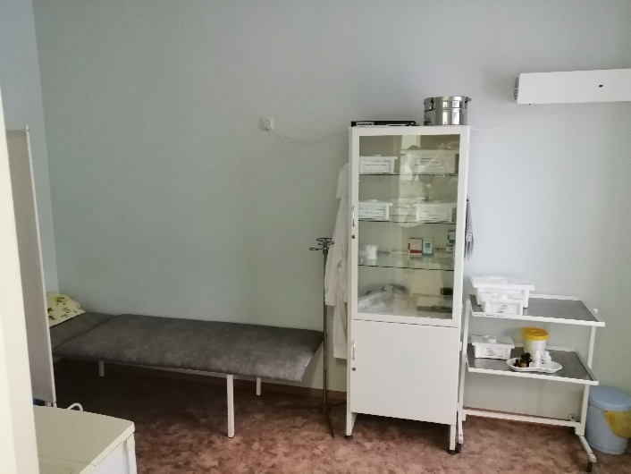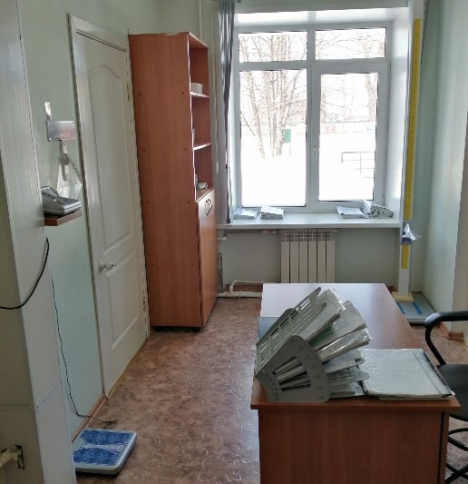

На основании медицинских обследований детей узкими специалистами, опросов родителей, медицинским работником воспитанники определяются в группы здоровья, подготавливаются рекомендации для педагогов по проведению физкультурно - оздоровительной работы. Регулярно воспитателями проводится анкетирование родителей по различным вопросам (о состоянии здоровья детей, формах взаимодействия детского сада и семьи по снижению заболеваемости и др.).
Профилактические меры по снижению заболеваемости у детей:
- соблюдение режима дня;
- ежедневные прогулки;
- комплексы упражнений по профилактике нарушений зрения, плоскостопия, осанки;
- наличие в групповых помещениях здоровьесберегающего оборудования (зрительные тренажеры, бактерицидные лампы);
- дыхательная гимнастика;
- С-витаминизация;
- ежедневное употребление салатов из свежих овощей, фруктов, сока;
- организация теплового и воздушного режима помещения;
- утренняя гимнастика;
- корригирующая гимнастика;
- физкультурные занятия;
- закаливание (сон без пижам, ходьба босиком, обширное умывание, оптимальный двигательный режим);
- в холодное время ходьба по массажным коврикам, в теплое время по Тропе здоровья;
- мероприятия на период повышенной заболеваемости гриппа и ОРЗ (употребление фитонцидов);
- использование в работе современных здоровьесберегающих технологий;
- вакцинация по возрасту сывороткой.
Педагоги дошкольного учреждения осуществляют тесное взаимодействие с семьями воспитанников по всем вопросам оздоровления детей, проводят совместные мероприятия с родителями, индивидуальное консультирование родителей. В каждой возрастной группе имеются информационные стенды, в которых периодически размещается информация о проблемах сохранения и укрепления здоровья, организации и ведении здорового образа жизни. Широко используются возможности сайта дошкольного учреждения. Для укрепления здоровья детей в летний период с использованием естественных природных факторов была организована «Тропа здоровья».
